**MY-V10接线图**

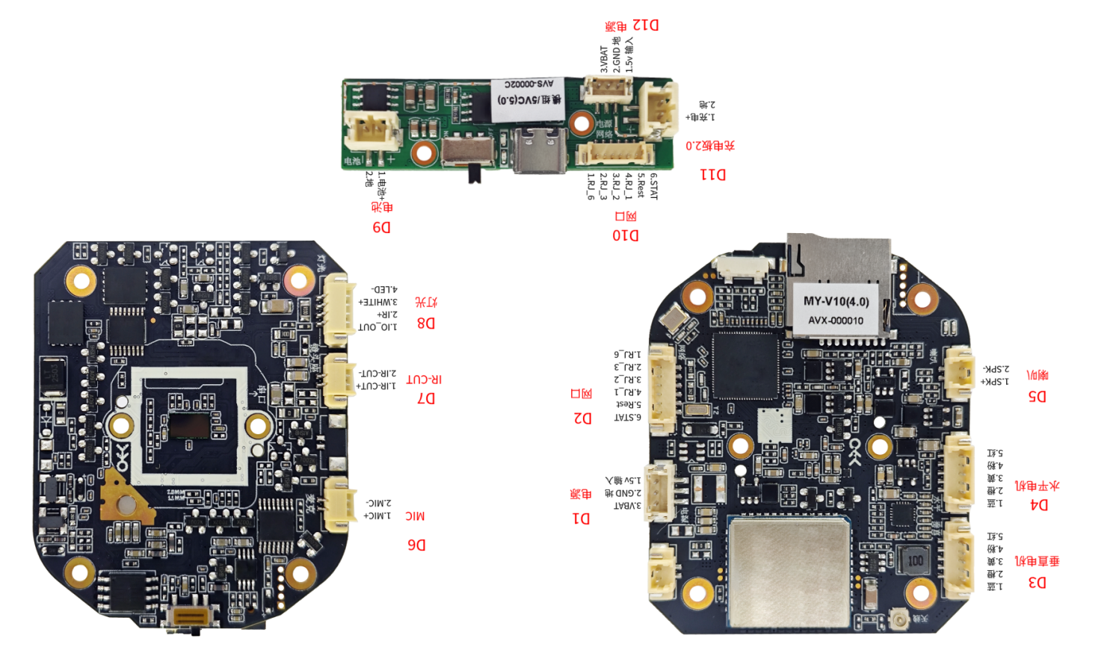

**接口针脚定义**

|  |  |  |  |  |
| --- | --- | --- | --- | --- |
| **代号** | **接口功能** | **序号** | **针脚定义** | **针脚功能** |
| **D1** | 电源输入 （1.5端子） | 1 | 5V+ | 5V输入 |
| 2 | GND | 地 |
| 3 | VBAT | 电池检测 |
| **D2** | 网口+电池检测 | 1 | RJ45_6 | 网络接收差分信号RJ6 |
| 2 | RJ45_3 | 网络接收差分信号RJ3 |
| 3 | RJ45_2 | 网络发送差分信号RJ2 |
| 4 | RJ45_1 | 网络发送差分信号RJ1 |
| 5 | RESET | 复位 |
| 6 | STAT | 充电检测 |
| **D3** | 垂直电机 | 1 | 蓝 | 5V电机 |
| 2 | 粉 |
| 3 | 黄 |
| 4 | 橙 |
| 5 | 红 |
| **D4** | 水平电机 | 1 | 蓝 |
| 2 | 粉 |
| 3 | 黄 |
| 4 | 橙 |
| 5 | 红 |
| **D5** | SPK接口 | 1 | SPK+ | 喇叭+ |
| 2 | SPK- | 喇叭- |
| **D6** | MIC接口 | 1 | MIC+ | 麦克风+ |
| 2 | MIC- | 麦克风- |
| **D7** | IR-CUT | 1 | IR-CUT+ | 预留 |
| 2 | IR-CUT- |
| **D8** | 灯板接口 | 1 | IO_EN | 预留 |
| 2 | IR+ | 预留 |
| 3 | WHITE+ | 白光灯正极（5V_300mA） |
| 4 | LED- | 灯负极 |
| **D9** | 电池 （2.0端子） | 1 | 电池+ | 推荐5V 6节2000mA(电池保护电池处理) |
| 2 | 电池- |
| **D10** | 网口+电池检测 | 1 | RJ45_6 | 网络接收差分信号RJ6 |
| 2 | RJ45_3 | 网络接收差分信号RJ3 |
| 3 | RJ45_2 | 网络发送差分信号RJ2 |
| 4 | RJ45_1 | 网络发送差分信号RJ1 |
| 5 | RESET | 复位 |
| 6 | STAT | 充电检测 |
| **D11** | 充电口 2.0端子 | 1 | 输入+ | 预留尾线输入接口 |
| 2 | 输入- |
| **D1** | 主板连接 （1.5端子） | 1 | 5V+ | 5V输入 |
| 2 | GND | 地 |
| 3 | VBAT | 电池检测 |